

**РЕСПУБЛИКА ДАГЕСТАН  
АДМИНИСТРАЦИЯ МУНИЦИПАЛЬНОГО РАЙОНА  
«ДЕРБЕНТСКИЙ РАЙОН»**

**ПОСТАНОВЛЕНИЕ**

«14» февраля 2025 г. №32

**Об утверждении перечня объектов для отбывания наказания в виде  
обязательных и исправительных работ на территории муниципального  
района «Дербентский район»**

Рассмотрев письмо Дербентского межмуниципального филиала ФКУ У ИИ УФСИН России по Республике Дагестан от 23 декабря 2024 г. № 19 - 2665, в соответствии со статьей 19 Федерального закона от 6 октября 2003г. № 131-ФЗ «Об общих принципах организации местного самоуправления в РФ», руководствуясь статьями 49 и 50 Уголовного кодекса Российской Федерации, статьями 25 и 39 Уголовно-исполнительного кодекса Российской Федерации, постановляю:

1. Утвердить перечень объектов для отбывания наказания в виде обязательных и исправительных работ на территории муниципального района «Дербентский район» (прилагается).
2. Признать утратившим силу постановление администрации муниципального района «Дербентский район» от 25.01.2024г. №25 «Об утверждении перечня объектов для отбывания наказания в виде обязательных и исправительных работ на территории муниципального района «Дербентский район» на 2024 год».
3. Опубликовать настоящее постановление в газете «Дербентские известия» и разместить на официальном сайте администрации муниципального района «Дербентский район» в информационно­телекоммуникационной сети «Интернет» (<https://www.derbrayon.ru>).
4. ****Контроль за исполнением настоящего постановления возложить на заместителя Главы администрации муниципального района «Дербентский район» Эмиргамзаева С.Г.

**М.Г. Рагимов**

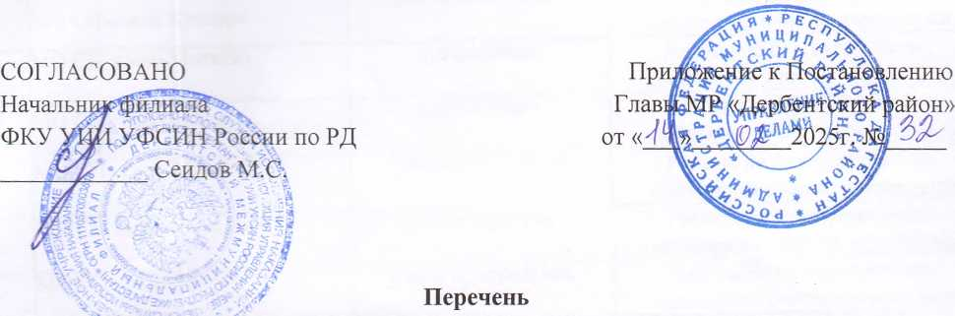

предприятий и организаций МР «Дербентский район» где должны отбывать

**наказание**

**осужденные к исправительным работам**

|  |  |  |
| --- | --- | --- |
| **№** | **Наименование предприятия (учреждения)** | **Адрес** |
| 1 | МБУ «УЖКХ администрации МР «Дербентский район» | г. Дербент, ул. Буйнакского, д.10 |
| 2 | ООО «Агрофирма «Рубас» | Дербентский район, с. Рубас, ул. Центральная д. 8 |
| 3 | ООО «Агрофирма «Татляр» | Дербентский район, с.Татляр |
| 4 | АО «имени Наримана Алиева» | Дербентский район, п. Мамедкала, ул. Н. Алиева, д. 22 |
| 5 | ООО «Белпиво» | Дербентский район, п. Белиджи, ул. Дагсоюзная, д. 2 к. а |

**Перечень  
предприятий и организаций МР «Дербентский район» где должны отбывать  
наказание  
осужденные к обязательным работам**

|  |  |  |  |
| --- | --- | --- | --- |
| № | **Наименование организации(учреждения)** | **Объекты** | **Вид обязательных работ** |
| 1. | МО СП «село Аглоби» | улица А. Алиева | Работы по благоустройству, санитарная очистка территории |
| 2. | МО СП «село Араблинское» | улица Центральная | Работы по благоустройству, санитарная очистка территории |
| 3. | МО СП «село Белиджи» | улица Шоссейная | Работы по благоустройству, санитарная очистка территории |
| 4. | МО СП «с/с Берикеевский» | улица Я. Мирзоева, с.Берикей | Работы по благоустройству, санитарная очистка территории |
| 5. | МО СП «село Великент» | улица А. Алиева | Работы по благоустройству, санитарная очистка территории |
| 6. | МО СП «село Геджух» | улица Советская | Работы по благоустройству, санитарная очистка территории |
| 7. | МО СП «село Деличобан» | улица Дербентская | Работы по благоустройству, санитарная очистка территории |
| 8. | МО СП «село Джалган» | улица Родниковая | Работы по благоустройству, санитарная очистка территории |
|  | МО СП «село Джемикент» | улица Курбанова | Работы по благоустройству, санитапная очистка теппитопии |
| 10. | МО СП «с/с Зидьян- Казмалярский» | улица Школьная, с. Зидьян-Казмаляр | Работы по благоустройству, санитарная очистка территории |
| И. | МО СП «село Кала» | улица Керимханова | Работы по благоустройству, санитарная очистка территории |

|  |  |  |  |
| --- | --- | --- | --- |
| 12. | МО СП «село Куллар • | улица Шоссейная | Работы по благоустройству, санитарная очистка территории |
| 13. | МО СП «село Митаги» | улица Мира | Работы по благоустройству, санитарная очистка территории |
| 14. | МО СП «село Митаги- Казмаляр» | улица Мира | Работы по благоустройству, санитарная очистка территории |
| 15. | МО СП «село Мугарты» | улица Шоссейная | Работы по благоустройству, санитарная очистка территории |
| 16. | МО СП «село Музаим» | улица Вургуна | Работы по благоустройству, санитарная очистка территории |
| 17. | МО СП «село Нюгли» | улица Центральная | Работы по благоустройству, санитарная очистка территории |
| 18. | МО СП село Падар» | улица Центральная | Работы по благоустройству, санитарная очистка территории |
| 19. | МО СП «с с Первомайский» | улица Центральная, с. им. Мичурина | Работы по благоустройству, санитарная очистка территории 1 |
| 20. | МО СП «с/с Рубасский» | улица Строительная, с. Рубас | Работы по благоустройству, санитарная очистка территории |
| 21. | МО СП «село Сабнова» | улица Центральная | Работы по благоустройству, санитарная очистка территории |
| 22. | МО СП «село Салик» | улица Центральная | Работы по благоустройству, санитарная очистка территории |
| 23. | МО СП «с/с Татлярский» | улица Шоссейная, с. Татляр | Работы по благоустройству, санитарная очистка территории |
| 24. | МО СП «село Уллутеркеме» | улица Центральная | Работы по благоустройству, санитарная очистка территории |
| 25. | МО СП «с/с Хазарский» | улица Прикаспийская, с. Хазар | Работы по благоустройству, санитарная очистка территории |
| 26. | МО СП «с/с Чинарский» | улица Чкалова, с. Чинар | Работы по благоустройству, санитарная очистка территории |
| 27. | МО ПГТ Белиджи | ул. 3. Арухова, ул. Генерала Гаджиева | Работы по благоустройству, санитарная очистка территории |
| 28. | МО СП «село Рукель» | улица Дербентская | Работы по благоустройству, санитарная очистка территории |
| 29. | МО ПГТ Мамедкала | ул. Шоссейная, ул.  Н. Алиева | Работы по благоустройству, санитарная очистка территории |